走进艺体学生的文化课堂
——记李中军工作室研培活动
六月，栀子飘香；六月，骊歌唱响。高考已尘埃落定，中考刚落下帷幕。双流区名教师李中军工作室常规研培活动于2018年6月15日下午如期在双流艺体中学举行。本次活动得到双流艺体中学教务处的高度重视，参加本次活动的还有校教学顾问刘志海、高中数学教研组组长杨富山、高2020届数学备课组组长廖详荣以及高2020届数学备课组全体教师。本次活动分为两个主题：学员巫小玲《直线与圆的位置关系》课例研讨和《教师如何上好观摩课》读书分享。
巫小玲老师精心设计了学案，整个课堂活动分为三段：课前预习案——课中互动探究案——课后巩固案。她从回顾“点与圆的位置关系”判定方法类比引出本节课的主题：直线与圆的位置关系。
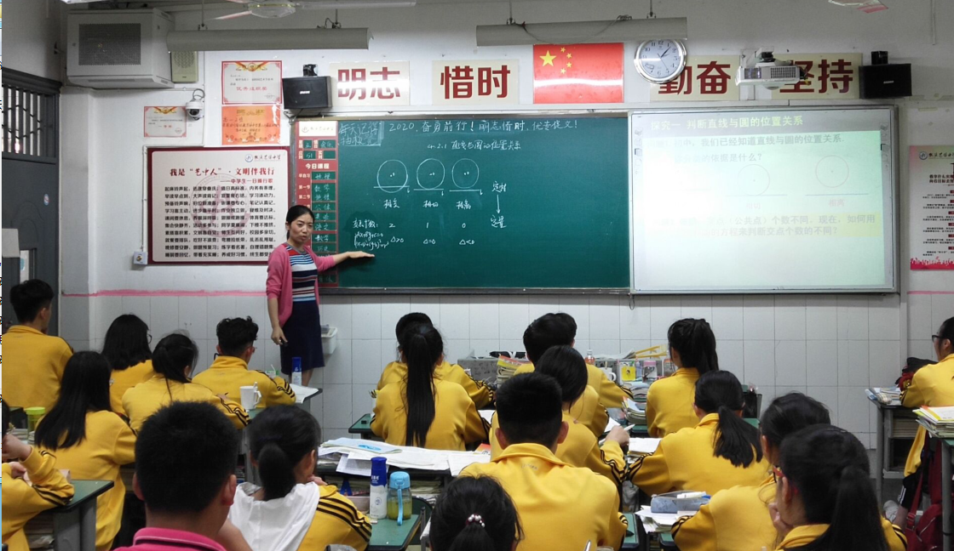
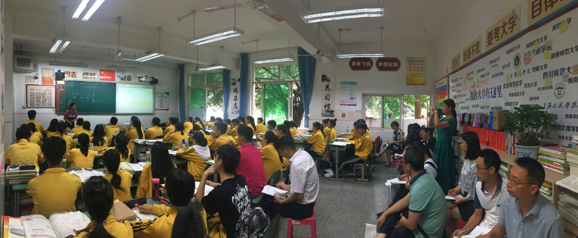
再以问题链的形式，启发引导学生从初中时对直线与圆位置关系的定性认识到用数学推理或计算，更理性、严密的方法去判断直线与圆的位置关系。课堂上，巫小玲老师巧妙的整理教材例习题，以扎实的教学基本功、明析的课堂主线、自然顺畅的环节过渡，突破了本节课的重难点，让学生对直线与圆的位置关系切实从感性认识上升到了理性认识。
课下，大家各抒己见，对巫小玲老师的课展开了全面的交流。邓飞老师首相肯定了巫老师课堂的层次清晰，数形结合与类比思想的渗透自然合理，但学生的活动较少。张益华老师指出，巫老师课堂板书工整、简洁，重点突出，注重一题多解。她建议在变式2时，先完全放手给学生，老师不要做任何提点，然后再讨论、交流，这样学生才可以切实去感受用代数法和几何法在处理直线与圆的位置关系的优劣。吴婷老师补充说，巫老师的整个课堂，结合学情，方法与思维总结及时，变练设计结合、处理有效，但是在几何法求弦长时，应点名在半弦长、弦心距、半径关系中的知二求一。
李中军导师指出，要想成为一名优秀的数学教师，除了有“形”，还需有“料”。有形，就是要在实际的课堂教学中不断反思、总结教学经验；有“料”，就是要多读书、多学习先进的教育教学知识，丰富自己的学识，让理论联系实际。
随后，大家集体分享工作室要求研读的《教师如何上好观摩课》 。观摩课就是交流研讨、互相学习、共同提高的一种教学形式。大家谈到，很多观摩课却变了味儿、迷失了方向，出现诸多问题，流于形式。只有合理运用具有针对性的教学手段，提高学生的参与积极性的观摩课，才能提升课堂教学效率。

